


Программное обеспечение Prof IT

Руководство по эксплуатации

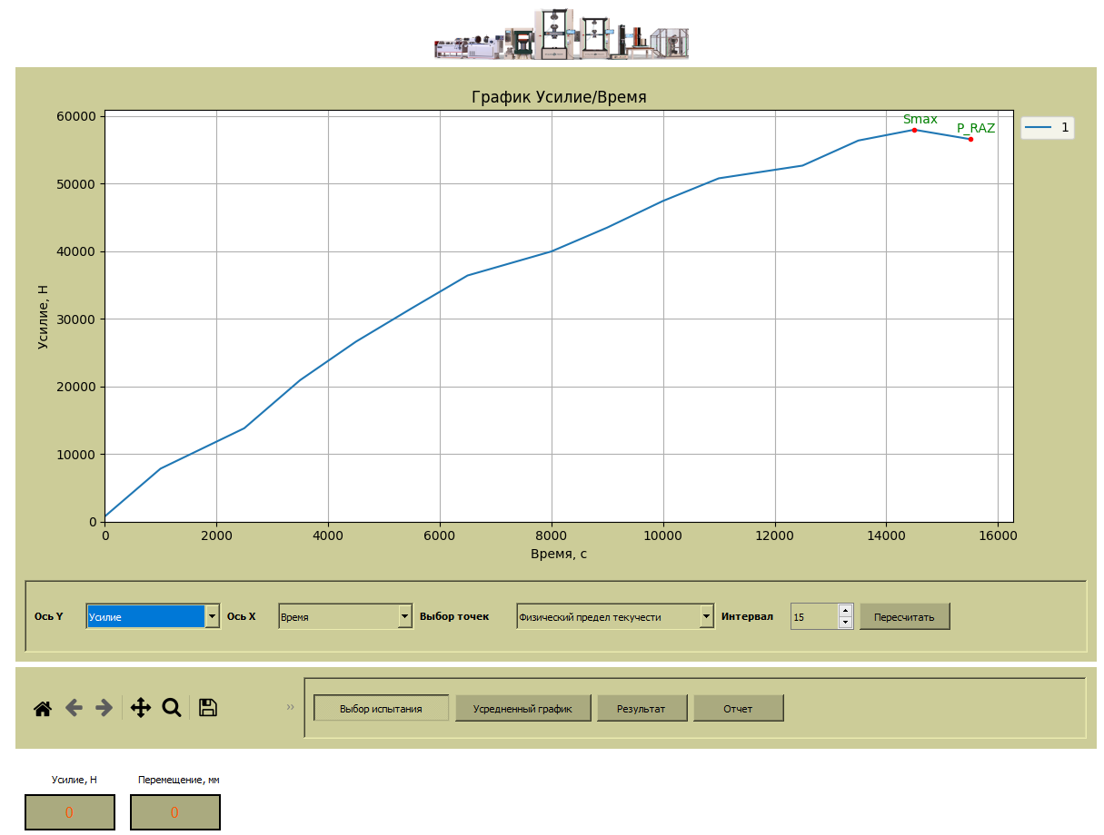

2026 г.

СОДЕРЖАНИЕ

1. НАЗНАЧЕНИЕ 3
2. ГРАФИЧЕСКИЙ ИНТЕРФЕЙС 3
2.1. ПОЛЕ ГРАФИКА 5
2.2. ПАНЕЛЬ ВЫБОРА ОСЕЙ, ТОЧЕК ГРАФИКА 5
2.3. ПАНЕЛЬ НАВИГАЦИИ И УПРАВЛЕНИЯ 6
2.4. ПОЛЕ ОТОБРАЖЕНИЯ 8
2.5. ВЕРХНЯЯ ИНСТРУМЕНТАЛЬНАЯ ПАНЕЛЬ 8
2.6. НИЖНЯЯ ИНСТРУМЕНТАЛЬНАЯ ПАНЕЛЬ 9
2.7. ПАРАМЕТРЫ ИСПЫТАНИЯ 9
2.8. ЭКРАН УПРАВЛЕНИЯ СЕРИЯМИ ИСПЫТАНИЙ 11
2.9. ЭКРАН МЕНЮ ИНЖЕНЕРА 12
2.10. ЭКРАН НАСТРОЙКИ СКОРОСТИ И ПЕРЕМЕЩЕНИЯ ТРАВЕРСЫ 13
2.11. ЭКРАН НАСТРОЙКИ ДАТЧИКА СИЛЫ 14
2.12. ЭКРАН НАСТРОЙКИ ЭКСТЕНЗОМЕТРА 15
2.13. СОХРАНЕНИЕ 18
3. СИСТЕМНЫЕ ТРЕБОВАНИЯ 18
4. НАСТРОЙКИ ОПЕРАЦИОННОЙ СИСТЕМЫ 18
5. ПРИМЕР ШАБЛОНА ИСПЫТАНИЙ 19
6. ПАМЯТКА ДЛЯ ПРОвЕДЕНИЯ ИСПЫТАНИЙ 19

Руководство по эксплуатации предназначено для ознакомления обслуживающего персонала с работой программного обеспечения PROF IT (в дальнейшем – ПО) для управления машинами испытательными универсальными электромеханическими (в дальнейшем – машина).
К работе на машине могут быть допущены работники лаборатории, ознакомленные с технической документацией на машину и настоящим руководством по эксплуатации.
НЕ ПРИСТУПАЙТЕ К РАБОТЕ НА МАШИНЕ, НЕ ОЗНАКОМИВШИСЬ С ТЕХНИЧЕСКОЙ ДОКУМЕНТАЦИЕЙ НА МАШИНУ И НАСТОЯЩИМ РУКОВОДСТВОМ ПО ЭКСПЛУАТАЦИИ НА ПО.
Примечание: в связи с постоянной работой по модернизации ПО в программный код могут быть внесены некоторые изменения, не отраженные в настоящем руководстве по эксплуатации.

1. НАЗНАЧЕНИЕ
ПО – универсальное. Предназначено для управления машиной, проведения механических испытаний различных материалов и готовых изделий, расчета и анализа результатов единичного испытания или серии испытаний.
ПО обеспечивает:
- управление машиной в диалоговом режиме;
- автоматизацию процесса испытания;
- сбор и обработку информации от аналоговых и дискретных датчиков, конечных выключателей, выработку управляющих воздействий на систему электропривода и заданного алгоритма работы;
- математическую обработку результатов испытаний;
- хранение архивов результатов испытаний.

2. ГРАФИЧЕСКИЙ ИНТЕРФЕЙС
ПО имеет эргономичную, функциональную и открытую графическую архитектуру. Легкодоступную и интуитивно понятную. Это обеспечивает высокую оперативность освоения и дальнейшего использования ПО.
Главный экран ПО имеет две основные рабочие области.
Первая (левая) – области графической диаграммы (далее по тексту – график) и управления сериями испытаний (открытие/создание/удаление).
Вторая (правая) – области инструментальной панели управления, задания параметров серии испытаний и выбора испытаний.
Главный экран изображен на рис. 1.

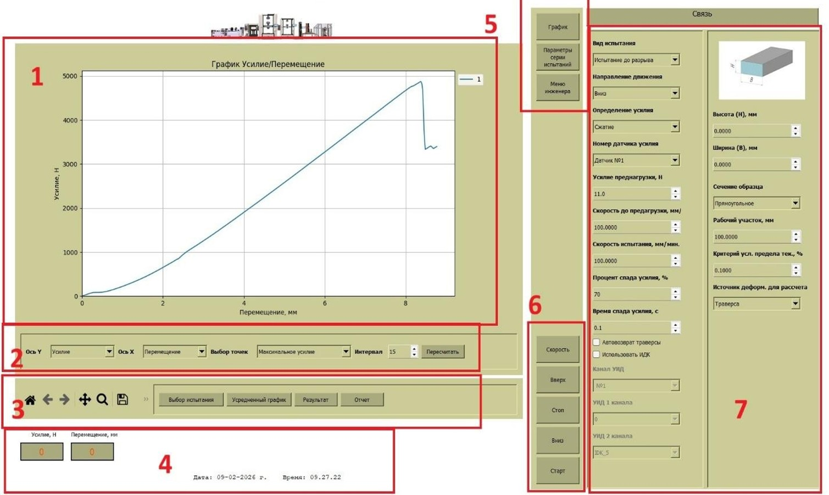
Рис. 1. Главный экран
Экран является основным и отображается сразу после запуска ПО. Имеет несколько разделенных по назначению и функционалу областей:
1 – поле графика (графики испытаний);
2 – панель выбора осей графика, точек, зоны интервала;
3 – панель навигации по полю графика, кнопки выбора испытаний текущей серии, усредненного графика, запросов на расчет результатов испытаний и их вывод в отчет;
4 – поле отображения текущих значений силы, перемещения, деформации, даты и времени;
5 – верхняя инструментальная панель (выбор графика, параметров серии испытаний, сервисного меню инженера);
6 – нижняя инструментальная панель (кнопки управления перемещением траверсы – Вверх / Стоп / Вниз, выбора текущей скорости перемещения, запуска испытания);
7 – параметры испытания (вид испытания, направление движения траверсы, выбор датчика силы, предварительная сила нагружения, предварительная и рабочая скорости, критерии разрушения образца, поля выбора автоматического возврата траверсы после окончания испытания и типа используемого устройства измерений деформации, тип сечения образца и его геометрические размеры, зона рабочего участка образца, критерий определения условного предела текучести, выбор источника для расчета деформации образца – по перемещению траверсы или внешнему устройству измерений деформации).

2.1. ПОЛЕ ГРАФИКА
Экраны графиков изображены на рис. 2.
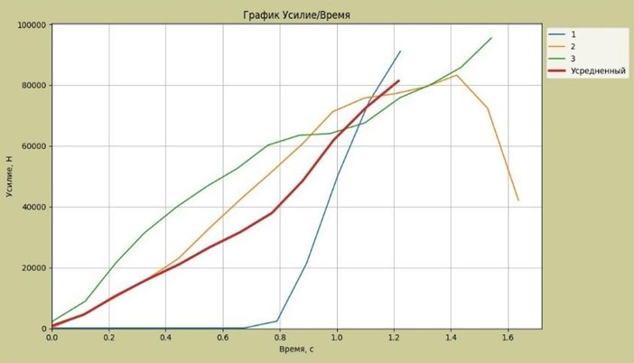
Рис. 2. Экраны графиков
В зависимости от поставленной задачи в графической области можно вывести график одного испытания или несколько графиков серии испытаний. При выводе нескольких графиков строится медианный (усредненный) график – по принципу вычисления среднеарифметических значений точек массивов данных.
2.2. ПАНЕЛЬ ВЫБОРА ОСЕЙ, ТОЧЕК ГРАФИКА
Экран выбора осей графика изображен на рис. 3.
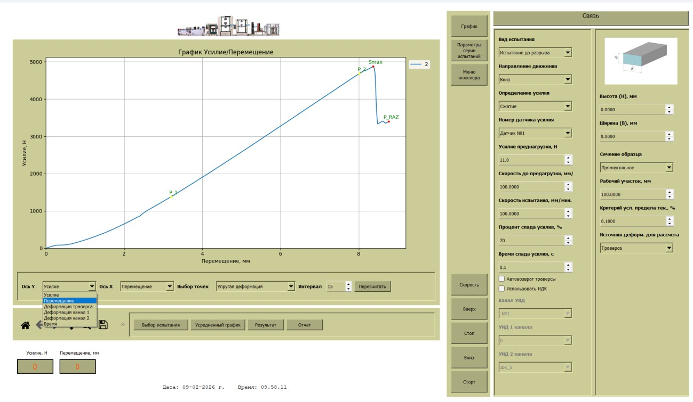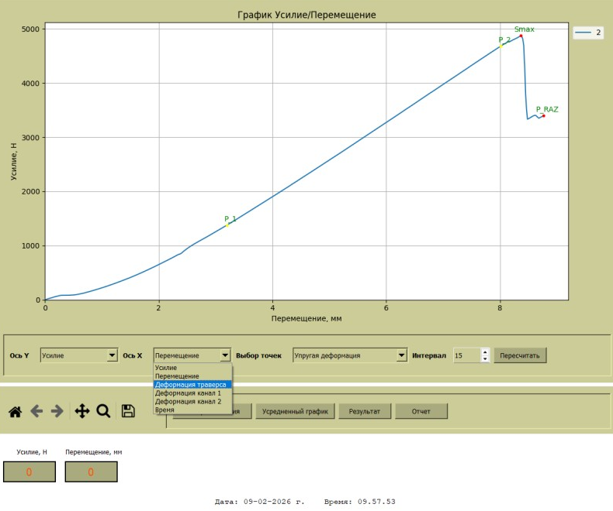
Рис. 3. Экран выбора осей графика
Конкретный вид графика зависит от выбранных расчетных величин по вертикальной (Ось_Y) и горизонтальной (Ось_Х) осям координат. Можно установить следующие величины:
- сила, Н;
- перемещение траверсы, мм;
- деформация по траверсе, мм;
- деформация по экстензометру (одноканальный), мм;
- деформация по экстензометру (двухканальный), мм;
- время, с.

Экран выбора отображаемых на графике точек изображен на рис. 4.
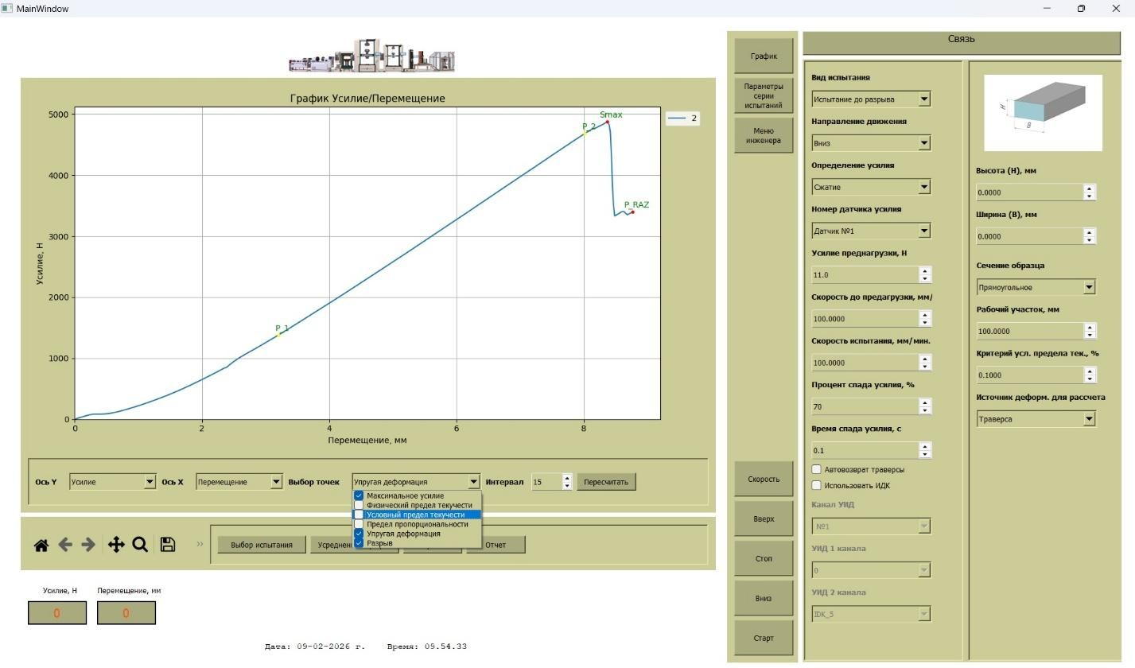
Рис. 4. Экран выбора точек графика
На график можно вывести значения максимальной силы временного сопротивления и силы разрушения образца, точки зоны упругой деформации (линейный участок), значения физического и условного пределов текучести, предел пропорциональности. Для этого необходимо установить галочки напротив соответствующей величины в выпадающем меню выбора точек.
2.3. ПАНЕЛЬ НАВИГАЦИИ И УПРАВЛЕНИЯ
Экран изображен на рис. 5.
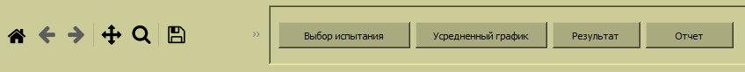
Рис. 5. Экран панели навигации и управления
Включает кнопки навигации и перемещения по графику, возврата в начальное положение. Содержит кнопку сохранения графика.
Кнопка «Выбор испытаний» переключает на список проведенных испытаний выбранной серии испытаний (рис. 6).
Кнопка «Усредненный график» позволяет получить медианный средний график нескольких испытаний (рис. 7).
Кнопка «Результат» включает автоматический расчет и вычисление результатов испытаний (рис. 8).
Кнопка «Отчет» объединяет результаты испытаний в протокол в соответствии с выбранным шаблоном.
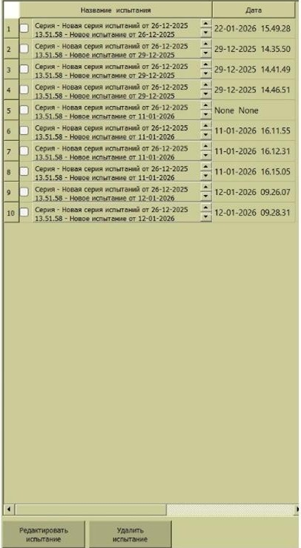
Рис. 6. Экран выбора испытаний
Рис. 7. Экран усредненного графика
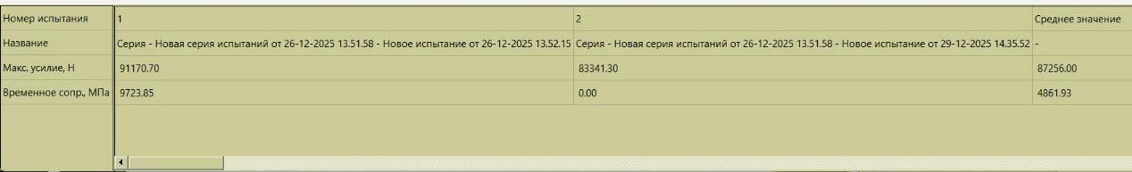
Рис. 8. Экран расчета результатов
2.4. ПОЛЕ ОТОБРАЖЕНИЯ
Экран изображен на рис. 9.
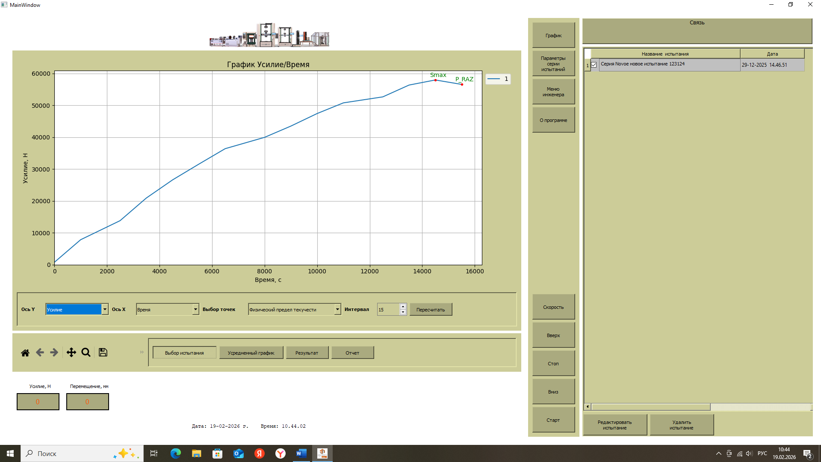
Рис. 9. Экран отображения текущих значений величин
Показывает текущие измеренные значения силы (датчик силы), перемещения траверсы (датчик перемещения), деформации образца (устройство измерений деформации), дату в формате «дд/мм/гггг», время в формате «hh/mm/ss».
2.5. ВЕРХНЯЯ ИНСТРУМЕНТАЛЬНАЯ ПАНЕЛЬ
Экран изображен на рис. 10.
Рис. 10. Верхняя инструментальная панель
Кнопка «График» переключает в область построения и отображения диаграмм испытаний экрана «Поле графика».
Кнопка «Параметры серии испытаний» переводит на экран управления сериями испытаний.
Кнопка «Меню инженера» направляет в сервисный режим. Вход защищен паролем. Сервисный режим служит для настройки машины (датчиков).
Кнопка «О программе» переводит пользователя на экран активации ПО. Включает два поля:
- лицензионный номер ПО;
- лицензионный ключ.
Для активации ПО необходимо ввести лицензионный номер ПО, лицензионный ключ и нажать кнопку «Активировать лицензию».

2.6. НИЖНЯЯ ИНСТРУМЕНТАЛЬНАЯ ПАНЕЛЬ
Экран изображен на рис. 11.
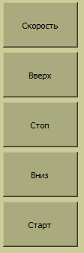
Рис. 11. Нижняя инструментальная панель
Кнопка «Скорость» позволяет установить любое произвольное значение текущей скорости перемещения траверсы.
Кнопка «Вверх» обеспечивает перемещение траверсы в верхнем направлении.
Кнопка «Стоп» останавливает движение траверсы.
Кнопка «Вниз» обеспечивает перемещение траверсы в нижнем направлении.
Кнопка «Старт» служит для запуска испытания.
2.7. ПАРАМЕТРЫ ИСПЫТАНИЯ
Экран изображен на рис. 12.
В данном экране устанавливаются параметры испытания или серии испытаний:
- вид испытаний (до разрыва, до заданной силы / деформации / высоты / угла, циклирование по критерию силы / деформации / высоты, программный режим);
1. «До разрыва» (испытание до разрушения образца).
2. «До заданной силы» (испытание до заданного значения силы, с выдержкой времени).
3. «До заданной деформации» (испытание до заданного значения деформации, измеренной по датчику перемещения траверсы или экстензометру, с выдержкой времени).
4. «До заданной высоты» (испытание до заданного значения высоты образца, например, пружины, с выдержкой времени).
5. «До заданного угла» (испытание до заданного угла, например, при испытаниях на изгиб);
6. «Циклирование по критерию силы» (испытание по критерию заданного значения силы в течение N-циклов).
7. «Циклирование по критерию деформации» (испытание по критерию заданного значения деформации в течение N-циклов).
8. «Циклирование по критерию высоты» (испытание по критерию заданного значения высоты в течение N-циклов).
9. «Программный режим» (испытание по заданному произвольному программному режиму).

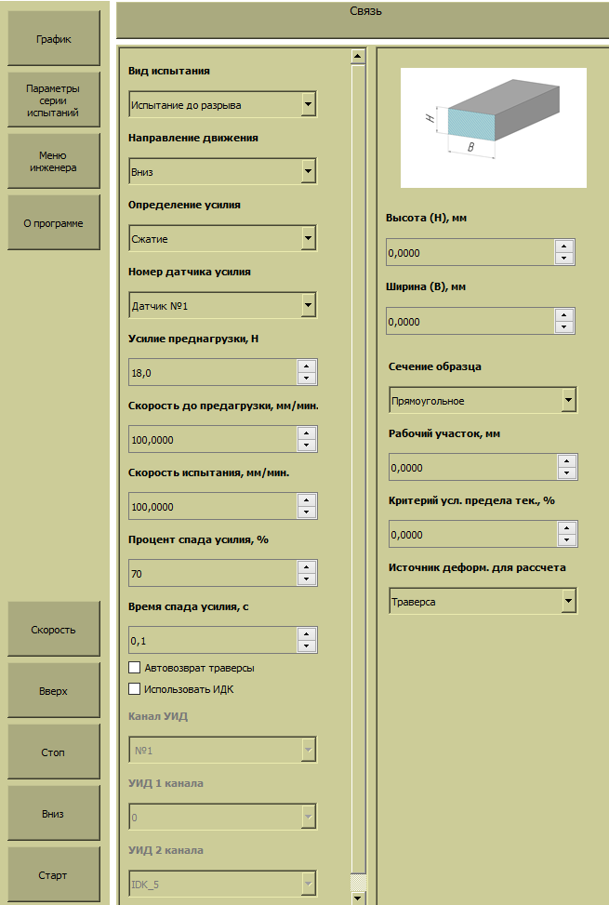
Рис. 11. Экран задания параметров испытаний
- направление движения траверсы (вниз / вверх);
- определение силы (сжатие / растяжение);
- номер используемого датчика силы;
- сила предварительного нагружения, Н;
Важно! Массив данных испытания начинается формироваться с момента превышения текущих значений силы значения силы предварительного нагружения. Значение силы предварительного нагружения обычно устанавливают не более 5% от ожидаемого максимального значения силы испытываемого образца.
- скорость траверсы до достижения силы предварительного нагружения, мм/мин;
- рабочая скорость испытания, мм/мин;
- критерии разрушения образца и автоматической остановки испытания (спад силы, %; время спада силы, с);
- флажок автоматического возврата траверсы в исходное положение, соответствующее моменту запуска испытания;
- флажок использования устройства измерений деформации (в случае установки открываются скрытые меню);
- выбор канала устройства измерений деформации (одноканальный / двухканальный / одноканальный + двухканальный);
- геометрические размеры образца (толщина и ширина для образцов прямоугольного сечения, диаметр для образцов круглого сечения);
- выбор сечения образца (прямоугольное / круглое / произвольное);
- рабочий линейный участок образца, мм;
- критерии поиска условного предела текучести, %;
- способ вычисления деформации образца (по датчику перемещения траверсы, по устройству измерений деформаций – экстензометру).
2.8. ЭКРАН УПРАВЛЕНИЯ СЕРИЯМИ ИСПЫТАНИЙ
Экран управления сериями испытаний изображен на рис. 12.
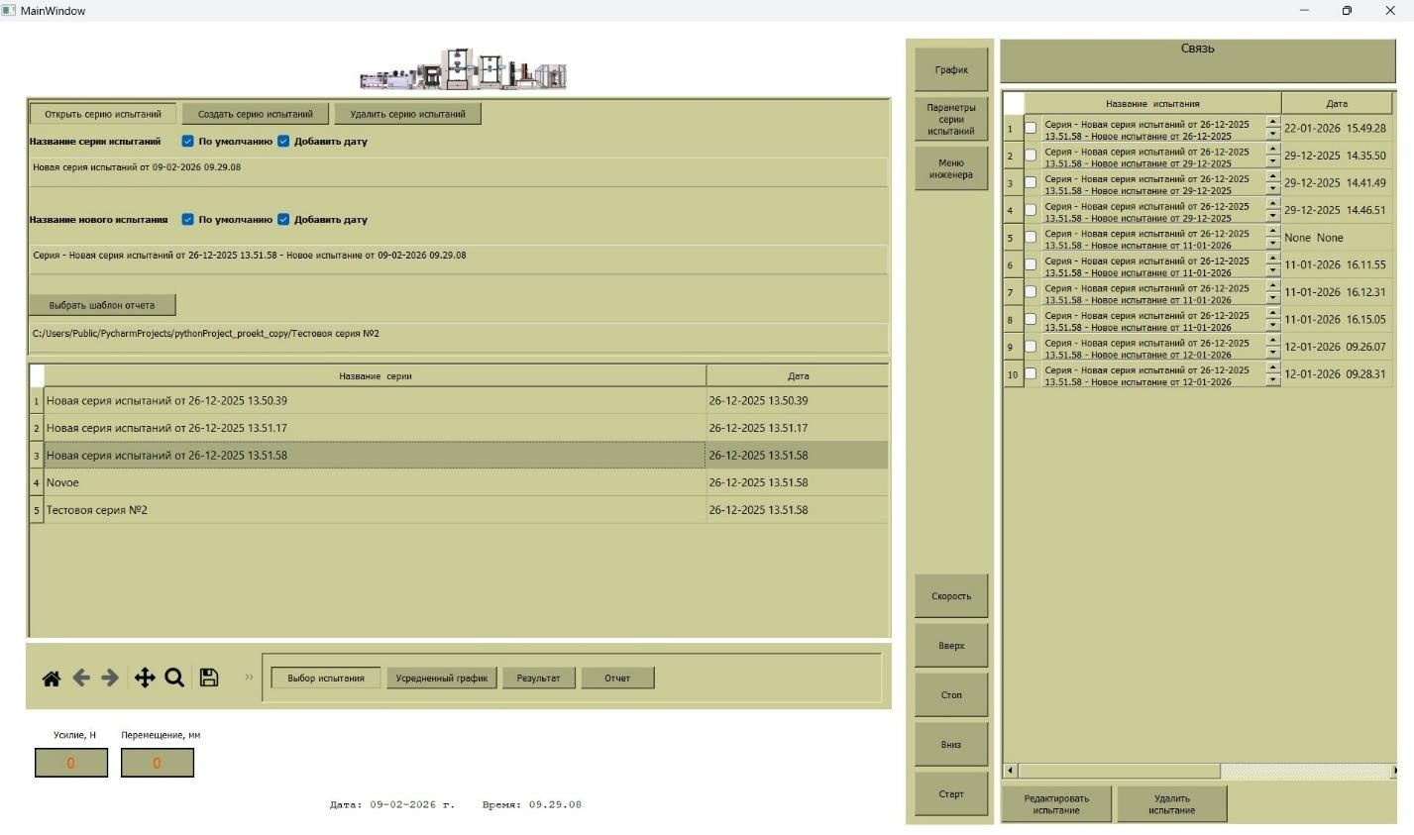
Рис. 12. Экран управления сериями испытаний
Левый экран отображается при нажатии кнопки «Параметры серии испытаний» в верхней инструментальной панели. Служит для открытия необходимой серии испытаний из списка ранее созданных, создания новой или удаления ненужной серии.
Для создания новой серии испытаний необходимо задать общее название серии и название конкретного испытания. Названия указываются в произвольной форме или устанавливаются по умолчанию с фиксированием даты. Для удаления серии испытаний необходимо выделить ненужную серию и нажать кнопку «Удалить серию испытаний».
Если результаты испытаний требуется оформить в виде отчета, тогда необходимо указать путь к необходимому шаблону. Передача результатов осуществляется при нажатии кнопки «Отчет».
Правый экран отображается при нажатии кнопки «Выбор испытания». Появляется перечень проведенных испытаний выбранной серии испытаний. При необходимости каждое из испытаний серии можно отредактировать, в том числе удалить ненужные испытания. Для этого необходимо выделить требуемые испытания (ставим флажок) и нажать кнопки «Редактировать испытание» или «Удалить испытание».
2.9. ЭКРАН МЕНЮ ИНЖЕНЕРА
Для входа в сервисный режим необходимо нажать кнопку «Меню инженера». Откроется окно для ввода пароля (рис. 13).
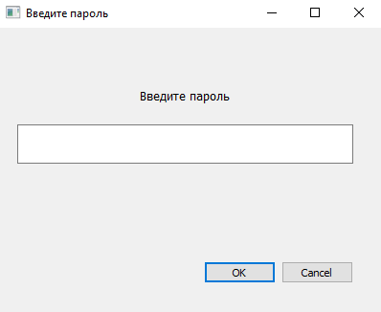
Рис. 13. Окно для ввода пароля и перехода в сервисный режим
После ввода пароля откроется экран сервисного режима. Он изображен на рис. 14.
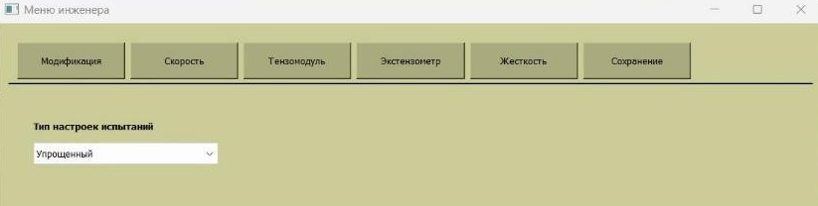Рис. 14. Экран сервисного режима
Сервисный инженерный режим содержит следующие вкладки:
- модификация (выбор модификации ПО);
- скорость (настройка скорости перемещения траверсы);
- тензомодуль (настройка датчика силы);
- экстензометр (настройка устройства измерений деформации);
- жесткость (настройка характеристики жесткости машины);
- сохранение (фиксирование настроек).
Ниже выбирается режим работы оператора, характеризующий уровень использования ПО и тип настроек испытаний. По умолчанию используется упрощенный режим.
2.10. ЭКРАН НАСТРОЙКИ СКОРОСТИ И ПЕРЕМЕЩЕНИЯ ТРАВЕРСЫ
Экран настройки скорости и перемещения траверсы изображен на рис. 15.
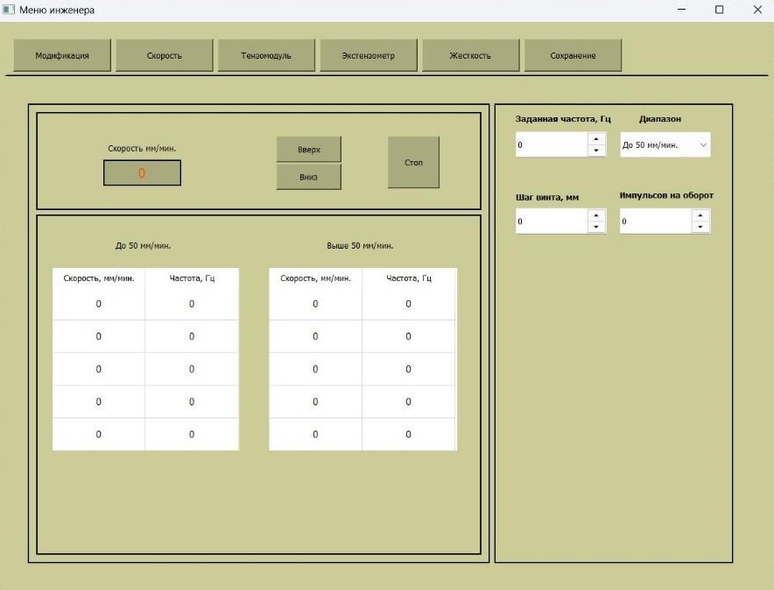
Рис. 15. Экран настройки скорости и перемещения траверсы
Для настройки датчика перемещения траверсы необходимо указать:
- шаг винта, мм – расстояние, пройденное траверсой за один оборот винта;
- число импульсов датчика (энкодера) перемещений траверсы за один оборот винта.
Для настройки скоростей перемещения подвижной траверсы необходимо заполнить таблицы двух диапазонов скоростей – до 50 мм/мин и свыше 50 мм/мин. В каждой из таблиц задаются пять значений скоростей перемещения траверсы, равномерно распределенных в границах установленного диапазона, и соответствующих им частот вращения серводвигателя.
Для настройки скорости перемещения траверсы и заполнения таблиц необходимо выполнить следующее:
- ввести в поле «Заданная частота» значение в диапазоне от 0 до 100 000 Гц;
- нажать кнопку «Вверх» или «Вниз» для перемещения траверсы;
- дождаться отображения действительной скорости перемещения траверсы в поле «Скорость, мм/мин»;
- нажать кнопку «Стоп»;
- ввести в таблицу в столбец «Скорость, мм/мин» вычисленное значение скорости перемещения траверсы, а в столбец «Частота, Гц» заданное значение частоты;
- повторить предыдущие пункты для остальных точек установленного диапазона скоростей.
2.11. ЭКРАН НАСТРОЙКИ ДАТЧИКА СИЛЫ
Экран настройки показаний датчика силы (тензомодуля) изображен на рис. 16.
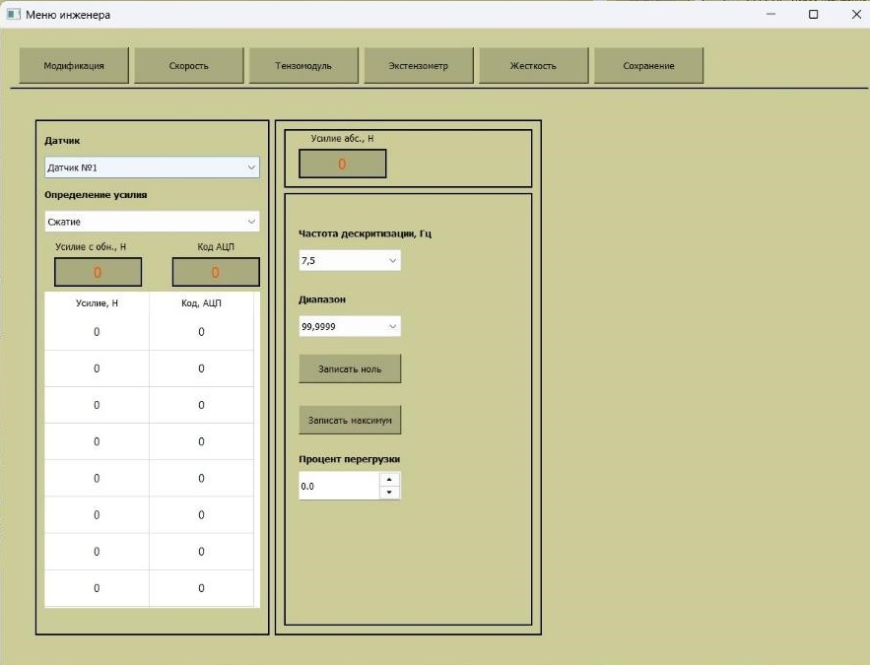
Рис. 16. Экран настройки датчика силы (тензомодуля)
Важно! Датчик силы следует настраивать с особой осторожностью, используя малые скорости перемещения траверсы. Это исключит перегрузки датчика силы или повреждение эталонного динамометра.

Порядок настройки датчика(ов) силы:
- выбрать настраиваемый датчик силы из списка;
- выбрать направление приложения силы (растяжение / сжатие);
- указать частоту дискретизации датчика силы (обновления данных), Гц;
- указать соответствующий наибольшему пределу измерений (НПИ) диапазон измерений силы (количество знаков после запятой);
- указать в процентном соотношении величину аварийной силы, при которой будет включаться защита датчика силы от перегрузки (для всех датчиков);
- демонтировать захваты или другие испытательные приспособления;
- при настройке датчика силы на сжатие установить опорные столы;
- при настройке датчика силы на растяжение установить тяги;
- установить эталонный динамометр;
- обнулить показания эталонного динамометра;
- нажать кнопку «Записать ноль» (это значение аналого-цифрового преобразователя – АЦП, соответствующее нулевому значению силы);
- нагрузить эталонный динамометр до НПИ;
- нажать кнопку «Записать максимум» (это значение аналого-цифрового преобразователя, соответствующее номинальному значению силы)
Важно! Настройка диапазона тензомодуля проводится однократно для датчика силы с НПИ.
Для повышения точности настройки датчика силы предусмотрена таблица из восьми ячеек, позволяющая дифференцировать диапазон настроек. В случае применения таблицы в ее ячейки записываются значения силы и соответствующие коды АЦП.
При заполнении таблицы ступени нагружения должны быть равномерно распределены по диапазону измерений силы от нуля до НПИ.
При измерении силы в диапазоне измерений несколькими эталонными динамометрами НПИ динамометра, который используется для измерений в начальном участке диапазона, должен быть не менее минимального диапазона измерений динамометра, который используется для измерений силы на следующем участке диапазона измерений.
Порядок заполнения таблицы для выбранного режима нагружения:
- записать код АЦП, соответствующий нулевому значению силы;
- нагрузить датчик силы до первой точки по индикатору эталонного динамометра;
- ввести показания динамометра в столбец «Усилие, Н» и соответствующий этой силе код АЦП (с учетом его знака) в ячейку таблицы (заполнение таблицы сверху-вниз);
- последовательно нагрузить датчик силы и записать соотношения показаний динамометра и кодов АЦП в диапазоне измерений сил до НПИ.
Важно! Значения силы в таблице должны быть всегда положительными.
2.12. ЭКРАН НАСТРОЙКИ ЭКСТЕНЗОМЕТРА
При установке на испытательную машину экстензометра (устройства измерений деформаций) необходимо провести его настройку, используя эталонные средства измерений перемещений. Для этого необходимо нажать кнопку «Экстензометр». В открывшемся экране необходимо выбрать «Настройка ИДК 1» или «Настройка ИДК 2», указать количество экстензометров, выбрать из списка их названия или записать произвольные, сохранив изменения. Всего допускается для выбора до пяти вариантов типов экстензометров:
- ИДК Н (навесной измеритель продольной деформации);
- ИДК Д одноканальный (для одного датчика деформации);
- ИДК Д двухканальный (для двух датчиков деформации);
- ИДК А автоматический (автоматический измеритель продольной деформации);
- ИДК ВТ (навесной высокотемпературный измеритель деформации).
Экран настройки навесного экстензометра ИДК Н для измерений деформации металлов изображен на рис. 17.
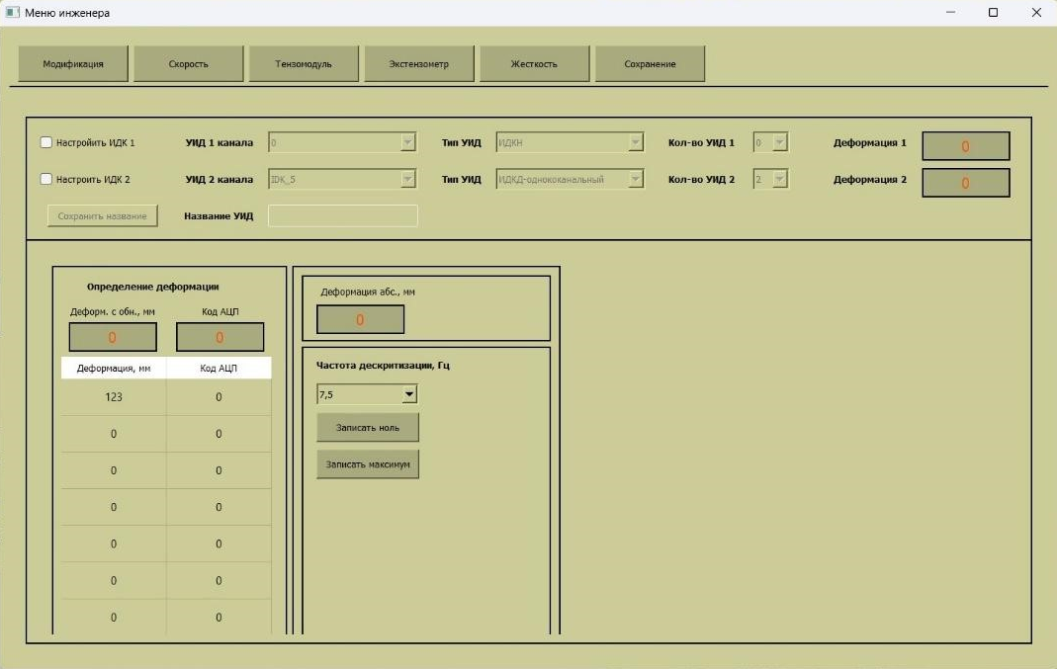
Рис. 17. Экран настройки навесного экстензометра ИДК Н

Порядок настройки экстензометра ИДК Н:
- выбрать нужный тип из списка;
- указать частоту дискретизации (обновления данных), Гц;
- установить экстензометр в эталонное средство измерений перемещений;
- выставить экстензометр в начальное положение диапазона измерений (соответствует нулевой деформации), нажать кнопку «Записать ноль», зафиксировав нулевое значение кода аналого-цифрового преобразователя;
- выставить экстензометр в конечное положение диапазона измерений (соответствует максимальной деформации), нажать кнопку «Записать максимум», зафиксировав максимальное значение кода аналого-цифрового преобразователя.
Важно! Настройка диапазона измерений экстензометра проводится однократно.
Для повышения точности настройки экстензометра предусмотрена таблица из семи ячеек, позволяющая дифференцировать диапазон настроек. В случае применения таблицы в ее ячейки записываются значения деформации и соответствующие коды АЦП.
При заполнении таблицы ступени измерений деформации должны быть равномерно распределены по диапазону от нуля до НПИ.
Порядок заполнения таблицы:
- записать код АЦП, соответствующий нулевой деформации;
- развести щупы экстензометра до первой точки деформации по индикатору эталонного средства;
- ввести показания в столбец «Деформация, мм» и соответствующий этой деформации код АЦП в ячейку таблицы (заполнение таблицы сверху-вниз);
- последовательно развести щупы до заданных точек деформации и записать соотношения показаний эталонного средства и кодов АЦП в диапазоне измерений деформаций от нуля до НПИ.
Важно! Значения деформации в таблице должны быть всегда положительными.
Экран настройки двухканального длинноходового экстензометра ИДК Д для измерений деформации высокоэластичных материалов изображен на рис. 18.
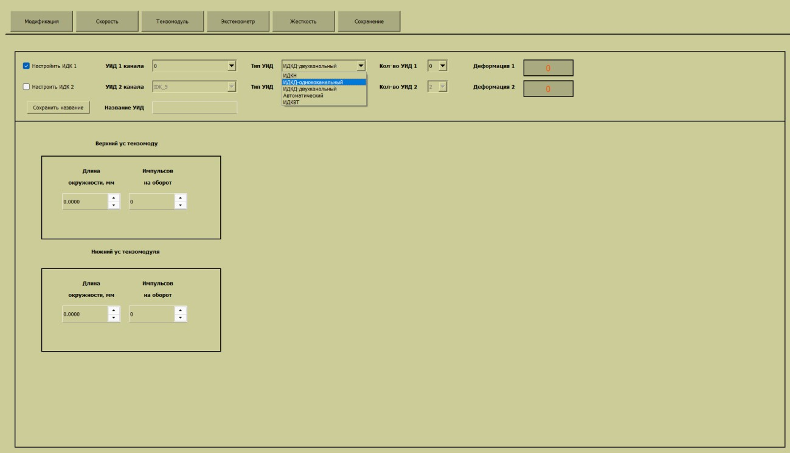
Рис. 18. Экран настройки двухканального экстензометра ИДК Д
Для настройки двухканального экстензометра ИДК Д необходимо указать (для обоих каналов):
- длину окружности шкива (2πR), мм (R – радиус шкива);
- количество импульсов датчика (энкодера) перемещений за один оборот вала.
Важно! Каждый датчик двухканального экстензометра ИДК Д настраивается отдельно.
Первый датчик фиксирует перемещение верхней каретки экстензометра.
Второй датчик фиксирует перемещение нижней каретки экстензометра.
Итоговое значение деформации суммируется и отображается в поле «Деформация».
Экран настройки одноканального экстензометра ИДК Д для измерений деформации сжатия (при испытаниях на сжатие) или прогиба (при испытаниях на трехточечный или четырехточечный изгиб) изображен на рис. 19.
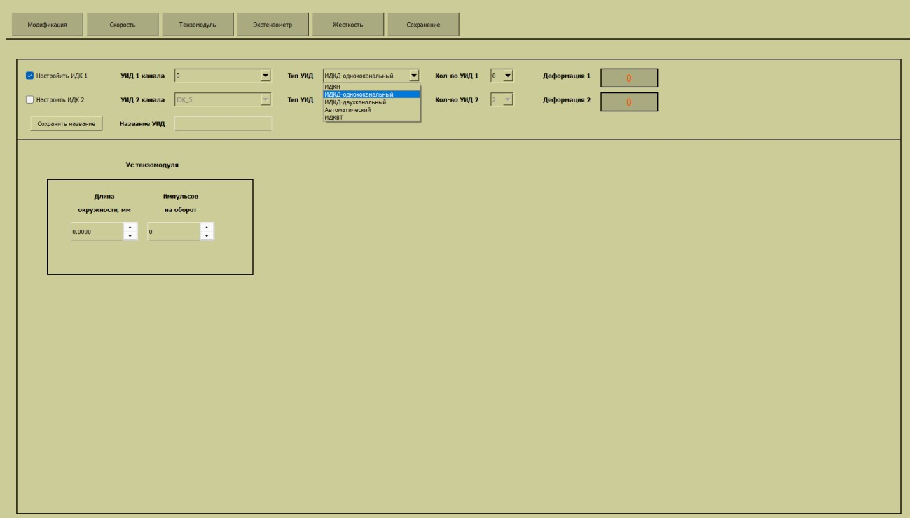
Рис. 18. Экран настройки одноканального экстензометра ИДК Д
Для настройки одноканального экстензометра ИДК Д необходимо указать:
- длину окружности шкива (2πR), мм (R – радиус шкива);
- количество импульсов датчика (энкодера) перемещений за один оборот вала.

2.13. СОХРАНЕНИЕ
Для сохранения настроек ПО и машины используется кнопка «Сохранение».

3. СИСТЕМНЫЕ ТРЕБОВАНИЯ
К электронно-вычислительной машине (далее по тексту – ЭВМ) предъявляются следующие требования:
- ОС Windows 7 или более поздние версии ОС Windows;
- Microsoft.NET Framework 4.5.2;
- ПК и процессор: процессор 500 МГц или больше;
- память: 512 МБ оперативной памяти;
- жесткий диск: 2 ГБ свободного дискового пространства;
- сетевая карта: 100/1000 Мбит/c;
- монитор: монитор с разрешением 1024×576 или выше.

4. НАСТРОЙКИ ОПЕРАЦИОННОЙ СИСТЕМЫ
Для корректной работы ЭВМ и контроллер машины должны находиться в одной подсети. По умолчанию IP-адрес контроллера 192.168.001.005.
Если сетевая карта соединяется с контроллером машины с помощью маршрутизатора (роутера), следует произвести его настройку и разрешить ему использование динамических и статических IP-адресов.
Если сетевая карта напрямую соединяется с контроллером машины или с использованием концентратора (хаба), следует в параметрах локальной сети вручную назначить IP-адрес. Он также должен находиться в одной подсети с контроллером машины и не быть идентичным его IP-адресу.

5. ПРИМЕР ШАБЛОНА ИСПЫТАНИЙ
ОТК ООО «ВРФОТК»
Центр технического контроля
Лаборатория механических испытаний
130676. Россия. г. Востра. 88. тел. (8185) 255-514
Аттестат аккредитации RA.RU.Т25Т05

Протокол механических испытаний ___от @@DataTime_Ser
Заказчик: @@Zakaz_Name_Ser
Материал: @@Mater
Число проб: ____
Отбор проб выполнен заказчиком.
Дата получения образцов: @@DataTime_Obr
Дата проведения испытания: @@DataTime_Ser
Результаты испытаний
№  образца | Растяжение (при комнатной температуре) |  |  |  | Примечание
№  образца | Предел  Текучести  условный,  Н/мм2 | Временное  Сопротивление  (Предел прочности),  Н/мм2 | Относительное  удлинение,  % | Относительное  сужение,  %
@@NomOb | @@UslPT | @@VremS | @@OtnUdl | @@OtnSug | @@Prim_Isp

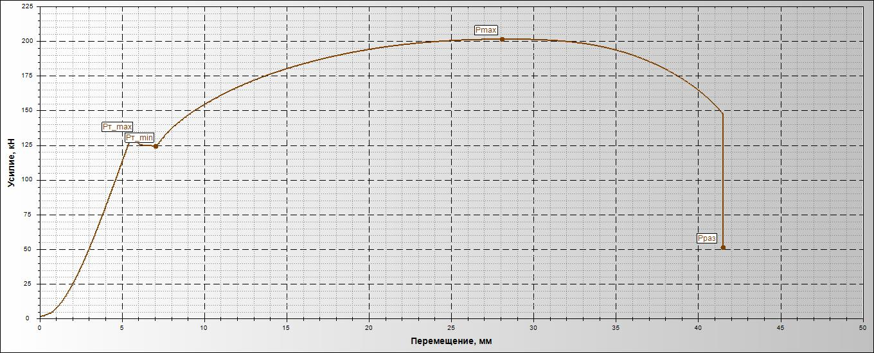
6. ПАМЯТКА ДЛЯ ПРОВЕДЕНИЯ ИСПЫТАНИЙ
Общий порядок действий для проведения испытаний:
- включить машину, переведя тумблер «Сеть» в положение «Включено»;
- проверить наличие сети по лампе индикации «Сеть»;
- проверить включение мобильного ручного пульта оператора (при наличии);
- включить ЭВМ и запустить ПО;
- если в ПО установлен флаг автоматической синхронизации ПО и машины, то соединение установится автоматически;
- если в ПО не установлен флаг автоматической синхронизации ПО и машины, то соединение необходимо установить вручную (либо установить флаг);
- подготовить образец или группу испытываемых образцов;
- установить на машину требуемые захваты, приспособление;
- установить в захваты, приспособление первый образец для испытаний, используя мобильный ручной пульт оператора или ЭВМ;
- создать новую или выбрать имеющуюся серию испытаний, куда будут сохраняться результаты;
- задать параметры испытываемых образцов и испытаний;
- обнулить показания датчиков силы, перемещения траверсы, деформации;
- нажать кнопку «Старт» и провести испытание по выбранному критерию;
- если испытание не завершится автоматически, то закончить его вручную, нажав кнопку «Стоп», и далее изменив критерии автоматического завершения испытания;
- если установлен флаг автовозврата траверсы в исходное положение, траверса автоматически вернется в исходное положение – машина будет готова к проведению следующего испытания (рекомендуется при испытаниях образцов из резины, пластика, текстиля и подобных);
- если не установлен флаг автовозврата траверсы в исходное положение, траверса останется в конечном положении, при котором испытание было завершено, тогда возврат траверсы необходимо выполнить вручную;
- если выбран критерий подтверждения возврата траверсы в исходное положение, возврат траверсы в исходное положение будет зависеть от выбора вернуть / не вернуть (рекомендуется при испытаниях образцов из металлов, дерева, композитов и подобных);
- извлечь разрушенный образец из захватов (рекомендуется при испытаниях жестких и твердых образцов извлекать разрушенный образец до возврата траверсы в исходное положение);
- результаты испытания отобразятся и сохраняться в архиве серии;
- если необходимо удалить ненужное испытание, тогда следует выделить это испытание в списке и удалить из архива;
- если необходимо изменить параметры образца для какого-либо испытания, тогда нужно выделить это испытание и отредактировать параметры испытания, пересчитав результаты;
- сформировать расчетный протокол результатов испытаний;
- результаты испытаний, переданные во внешние приложения, можно сохранять в любом другом формате и в любом другом месте на ЭВМ;
- после завершения испытаний удалить из захватов остатки разрушенных образцов, выключить машину, переведя тумблер «Сеть» в положение «Выключено», выключить ЭВМ.

